Relatório de Avaliação Heurística - Data: 05/11/18

Receita – RJ

Portal avaliado: http://www.transparencia.rj.gov.br/transparencia/faces/OrcamentoTematico/receita

Nome do Avaliador: Hugo de Lima Boleta
As heurísticas a serem utilizadas na avaliação de usabilidade são:

- Visibilidade do status do sistema;
- Compatibilidade do sistema com o mundo real;
Nível de severidade | Tipo
0 | Sem importância
1 | Cosmético
2 | Simples
3 | Grave
4 | Catastrófico

- Controle do usuário e liberdade;
- Consistência e padrões;
- Prevenção de erros;
- Reconhecimento ao invés de relembrança;
- Flexibilidade e eficiência de uso;
- Estética e design minimalista;
- Ajudar os usuários a reconhecer, diagnosticar e corrigir erros;
- Help e documentação.

Tabela de violações de heurísticas encontradas pelo avaliador:

N. | Problema | Heurística(s) Violada(s) | Severidade
 | Na página de filtro, ao se extrair o relatório mensal da receita, os campos “Receita Prevista”, “Previsão Atualizada”, “Receita Realizada” e “Receita a Realizar” permanecem todos em destaque, embora seja possível selecionar apenas um deles. Um outro campo permanece desabilitado evidenciando quando não é possível selecioná-lo. (Figura 1) | 4,5 | 1
 | Entre os campos “Receita Prevista”, “Previsão Atualizada”, “Receita Realizada” e “Receita a Realizar”. Não há indicação de que sejam obrigatórios. A indicação aparece apenas após o erro. (Figura 2) | 5 | 1
 | Os filtros permitem que o usuário selecione um relatório diário da receita, utilizando todos os campos (Figura 3): “Receita Prevista”, “Previsão Atualizada”, “Receita Realizada” e “Receita a Realizar”. Contudo, no resultado é exibido um erro (Figura 4). | 5,1,9 | 3
 | A tela exibe a informação de que o usuário pode baixar toda a base de dados utilizada na consulta, contudo, no download, a base de dados apresenta uma granularidade diferente dos resultados de consulta exibidos no navegador. O link traz a receita datada apenas com o último mês de cada ano. Para o ano corrente é adotada a data do mês corrente. | 4 | 3
 | O sistema permite que o usuário selecione um relatório com datas inicial e final em OUT/2018 e JAN/2018. E retorna o erro “Não há dados para o relatório” | 5 | 1

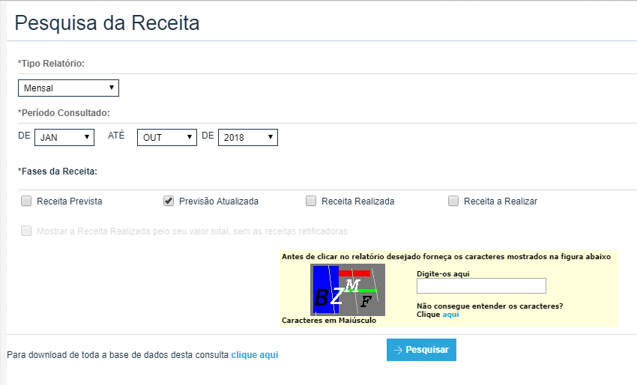
Figura 1: alguns campos que não podem ser selecionados permanecem em destaque. Outro que não pode ser selecionado fica completamente desabilitados.

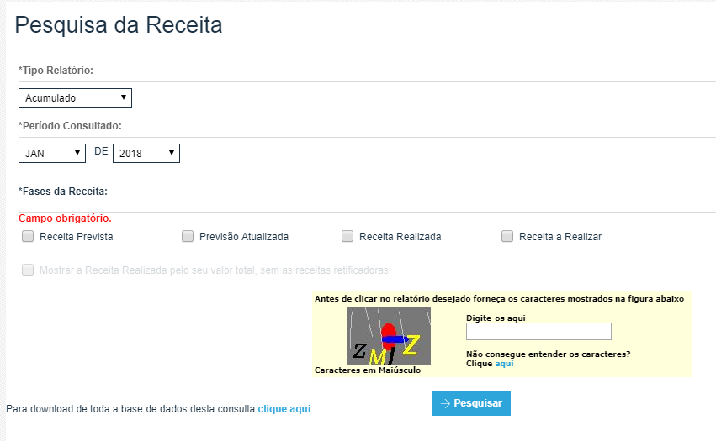
Figura 2: Indicação de campos obrigatórios só aparece após detecção do erro

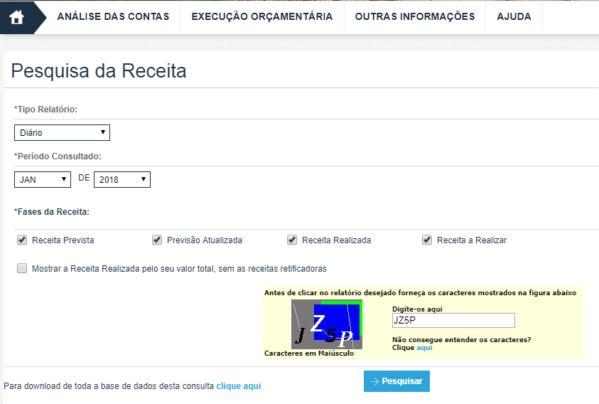
Figura 3: Filtros selecionados para relatório diário da receita

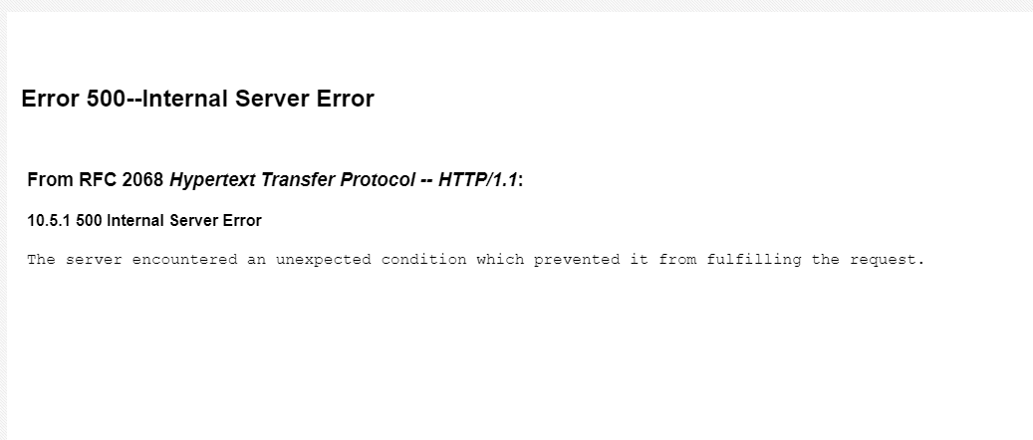
Figura 4: erro retornado após seleção na figura 3

